Паланская средняя общеобразовательная школа №1.

Методическая разработка по физической культуре и спорту

«МУРАВЕЙНИК».

Цели и задачи:
1.Соревнования проводятся с целью популяризации физической культуры,
2. Воспитание, у учащихся систематическими занятиями физической культурой
3. Способствуют развитию волевых качеств, чувства товарищества, коллективизм,
патриотизм.

Организаторы: соревнования проводит коллектив физической культуры с
преподавателями физической культуры.

Место проведения и участники соревнований:
соревнования проводятся в спортивном
зале школы. Участвуют команды 3 классов, в полном составе. Кроме тех ,
кто имеет мед. отвод. Но, состав команды должен быть одинаков.

Учитель физической культуры: Должикова Н.М.

Палана 2013 год

Условия соревнований:
каждая команда должна иметь свое название, эмблему, девиз,
Капитан команды который сдает рапорт главному судьи. Команда в
единой спортивной форме. Соревнования состоят из двух частей.
В первой части участвуют все, работа идет по станциям, на каждой
станции судья отмечает правильность выполнения упражнения .
За правильное выполнение участник получает жетон. Все жетоны
складываются в один мешок. В заключении отдают в жюри.

Вторая часть: состоит из «Веселых стартов». Участвуют 10 человек. Проводится
6-9 эстафет, оцениваются по занятым местам. Если несколько команд
набрали одинаковое количество баллов, выигрывает та команда
которая, набрала больше жетонов.

Награждение: Победители соревнований получают грамоту и сладкий приз. За 2 и 3
Место дипломы.

Сценарий праздника.
Подготовить спорт зал, украсить его рисунками уч-ся и разноцветными шарами.

Начало праздника.
В зале жюри, болельщики, звучит музыка. Музыка стихает, входят участники и
занимают свои места. Главный судья принимает рапорта у капитанов.
Звучит приветствие к участникам соревнований.
«Муравейник»- откуда у наших соревнований такое название?
Знакомит уч-ся с программой соревнований.
Говорит командам с какой станции они начинают свои соревнования.
В зале 15 станций, на каждой станции стоит судья с жетонами.
Главный судья дает старт, включается музыка. Все начинают двигаться,
эта работа продолжается 20 мин.
Музыка стихает, все учащиеся строятся, а судьи подсчитывают жетоны.

Программа соревнований.

1.Станция –мышеловка

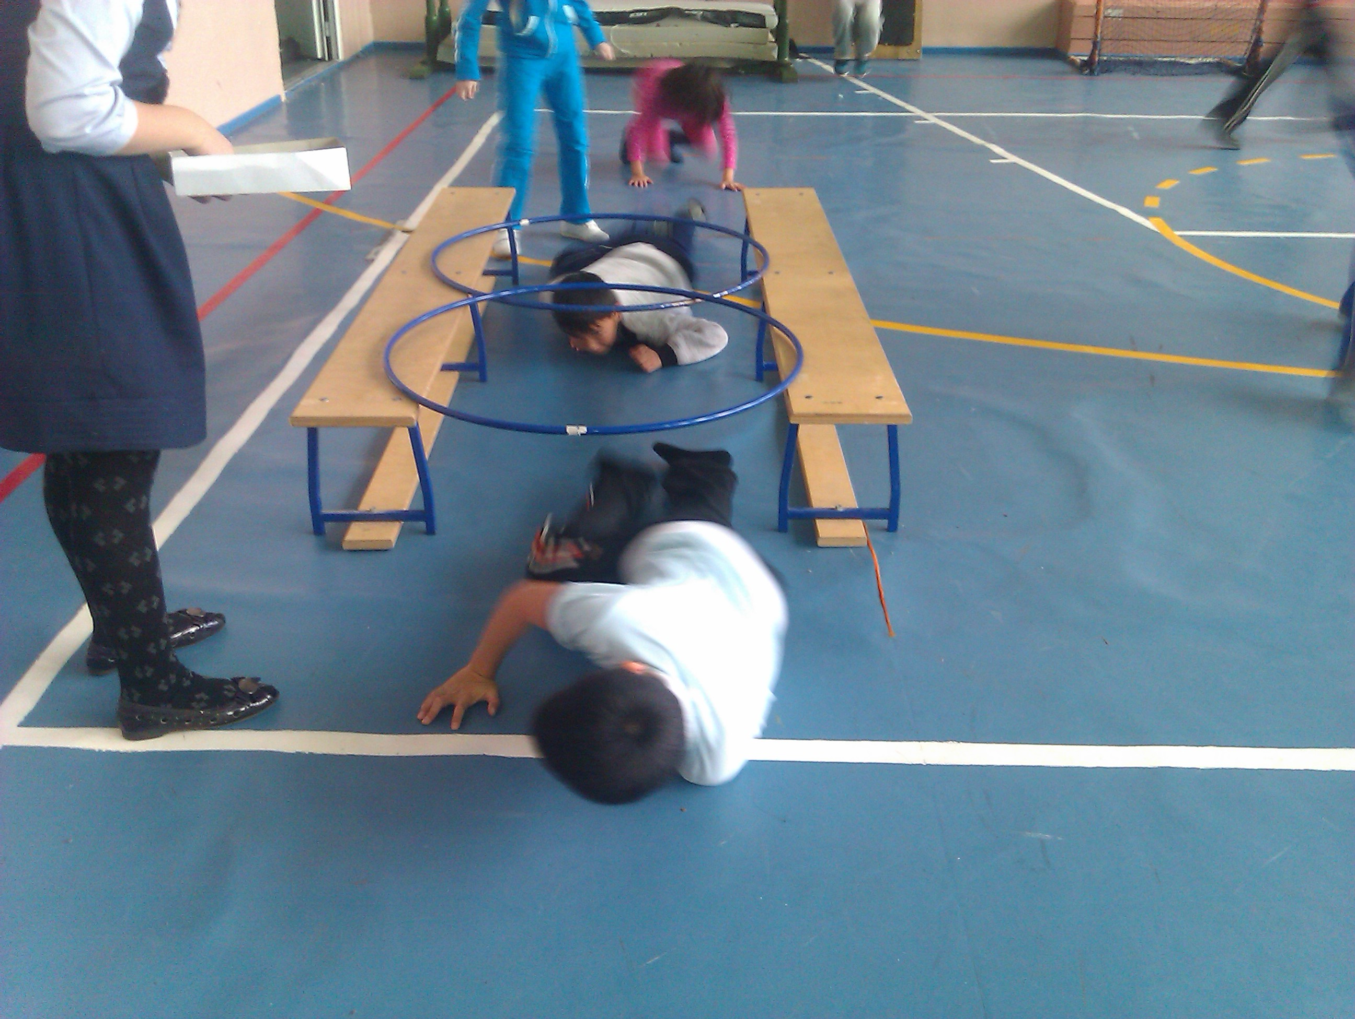

2.Станция –перейди через болото.

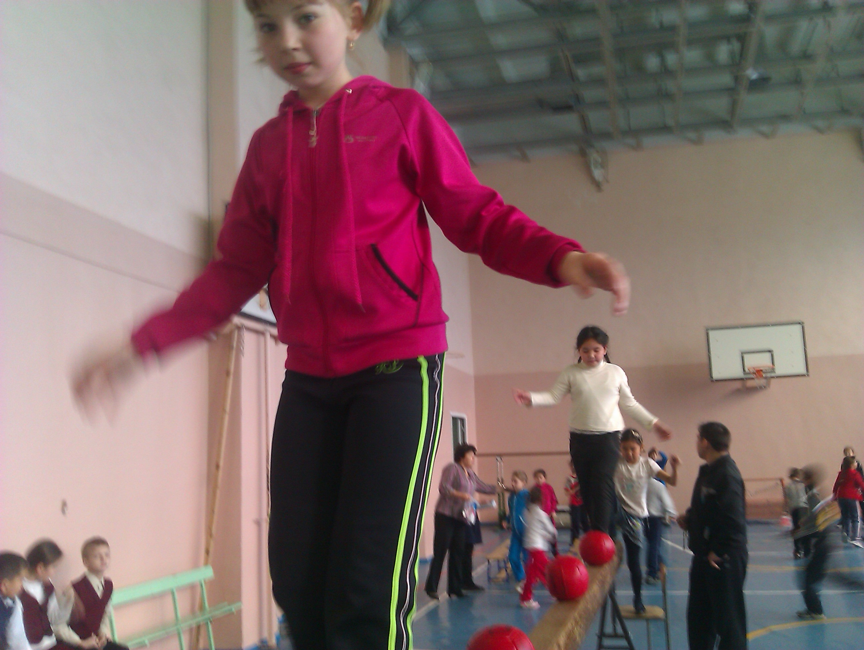

3.Станция – забей гол в ворота

4.Станция – метание м\м в цель.

5.Станция – ловкий хоккеист. (обводка стоек м\м клюшкой).

6.Станция – быстрый баскетболист (ведение б\м, обвести кегли).

7.Станция – поднимания согнутых ног в висе на перекладине

8.Станция – силовая . (отжимание Д-10 раз, М- 15 раз.)

9.Станция – прыжки через скакалку 15 прыжков.

10.Станция – возьми барьер.

11.Станция – бадминтон

12.Станция – бросок в б\кольцо волейбольным мячом ).

. 13.Станция – прыжок с места Д. –155см., М.-160 см.

14.Станция – настольный теннис (15 раз подбить теннисный шарик ракеткой)

Судьи подсчитывают жетоны, а помощники готовят зал ко второй части праздника.
Построение команд на «Веселые старты» по 10 человек от команды, 5+5, Д+М.

1.- сидя на скамейке передача б\м верхом из рук в руке, над головой.

Последний перемещается с мячом вперед и т. д.

2. – бег с эстафетной палочкой.

3. – ведение б\м. и бросок в цель.

4.-- сидя на скамейке, передача б\м. справо.

5. – прыжки через обручь до стойке, возвращаемся бегом.

6. – «тачки» обручем перекатываем б\м до стойке и обратно.

7. – капитаны – кто быстрее оденется.(шапка, шуба, валенки,
шарф, варежки)

8. – перетягивание каната.

Подведение итогов соревнований. Общее построение. Награждение.
О Организованный уход из зала.

